Trascripción del libro
ANATOMÍA DE UN FRACASO,
(LA EXPERIENCIA SOCIALISTA CHILENA)
Emilio Filippi y Hernán Millas
grandes reportajes Zig Zag
MARCHA DE LAS CACEROLAS
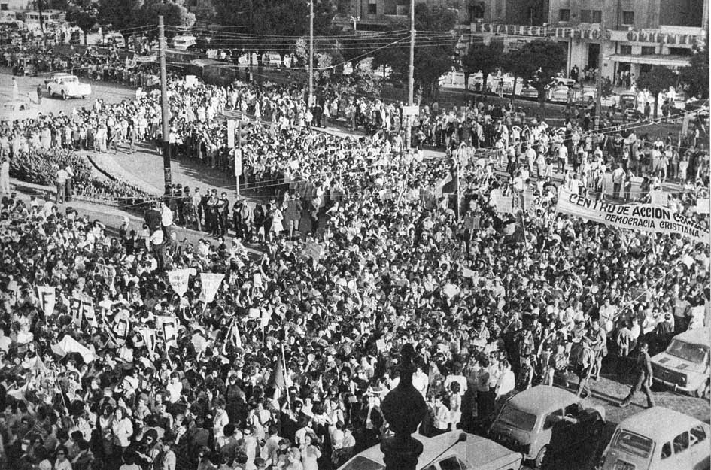

Mientras Castro estaba en Chile es produjo la primera demostración masiva de fuerza opositora. Miles de amas de casa, provistas de ollas y cacerolas, se lanzaron a la calle para protestar por el desabastecimiento alimenticio.
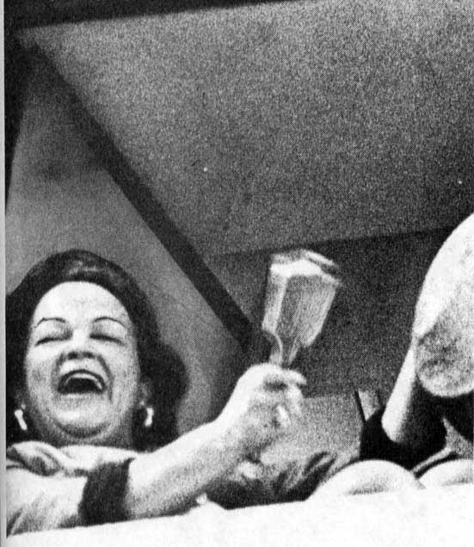

El tañer de las cacerolas es extendió a todo Chile.
Todas las noches, a las 22 horas, surgía en viviendas de la más diversa condición social este gesto de protesta femenina.

Los supermercados, las tiendas y los almacenes comenzaron a quedar vacíos.
Las madres no pudieron ni siquiera comprar el medio litro de leche diario que Allende prometiera a los niños.
En diciembre de 1971, las amas de casa ignoraban que la escasez que en esos días les inquietaba no sería nada comparada con la de los meses siguientes.
No Imaginaban que un día los establecimientos comerciales tendrían que colocar un cartel diciendo: "No hay nada de nada".

Las explicaciones de la UP acerca de por qué en Chile, sin haber sido asolado por ninguna Invasión o guerra, faltaba lo más esencial para comer y vestirse fueron muy variadas.

Allende comenzó diciendo: "Falta carne, faltan pollos. ¿Saben dónde están? En los freezers del barrio alto. También tienen acaparados el azúcar, el aceite y el arroz. Es la nueva forma de complotar de la oligarquía".

Las humildes madres de una población periférica pobrísima se quedaban imaginando a perversos seres, que acumulaban novillos y decenas de pollos en gigantescas heladeras, que llenaban bodegas y alacenas con alimentos, para así conseguir que faltasen a los demás, causando las iras contra el Gobierno.
Pero esa explicación fue considerada muy ingenua por los tecnócratas de la UP. Gran parte de ellos provenía de organismos Internacionales (Cepal, Fao, Unesco) y quedaban en posición inconfortable.
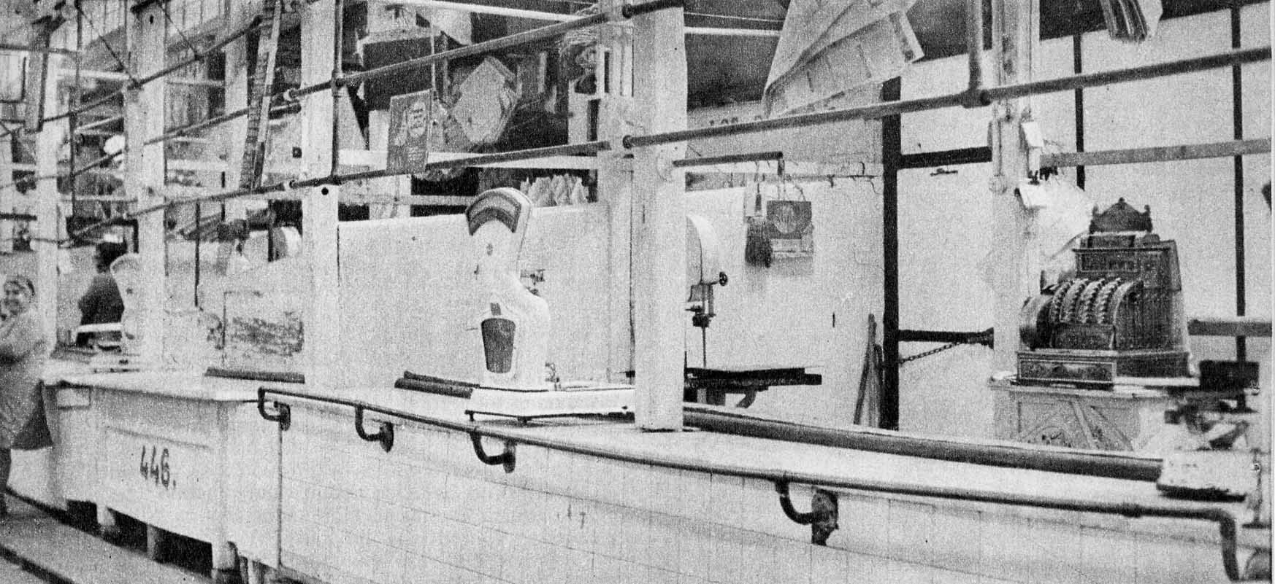

Razones de la marcha de protesta de las mujeres eran fundamentalmente éstas: debido al desabastecimiento de productos alimenticios - que después se extendió a casi todo lo necesario - las amas de casa debían hacer largas colas de espero.
A veces debían pesar la noche en las inmensas filas para obtener un poco de azúcar o aceite.
La carne, las aves y el pan eran los productos que más escaseaban.

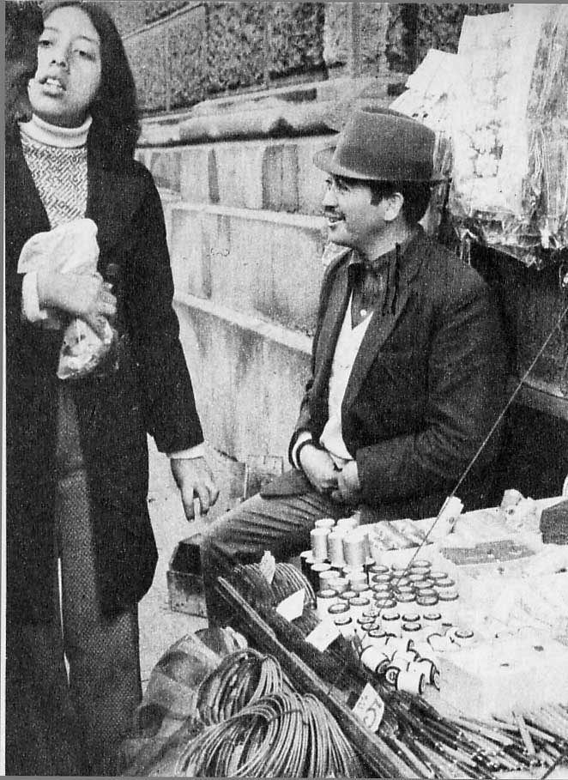
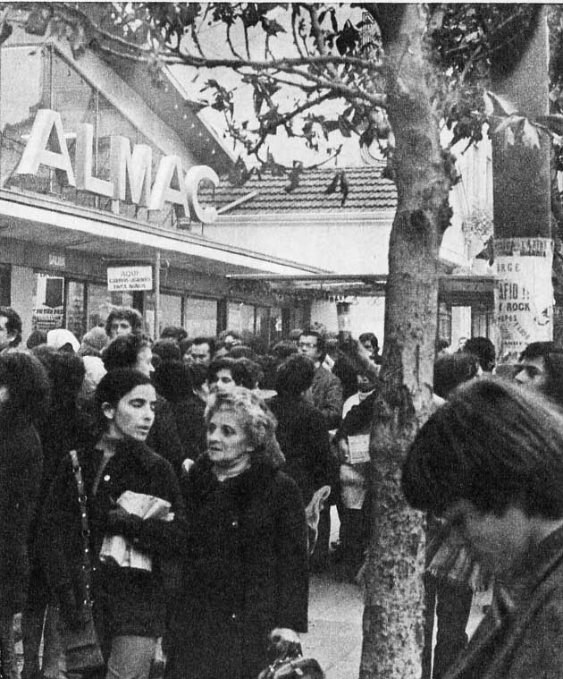

El mercado negro, protegido y dirigido por la Unidad Popular, creó una situación insostenible en las familias chilenas. Esto motivó la protesta femenina y la represión marxista a la mismo.
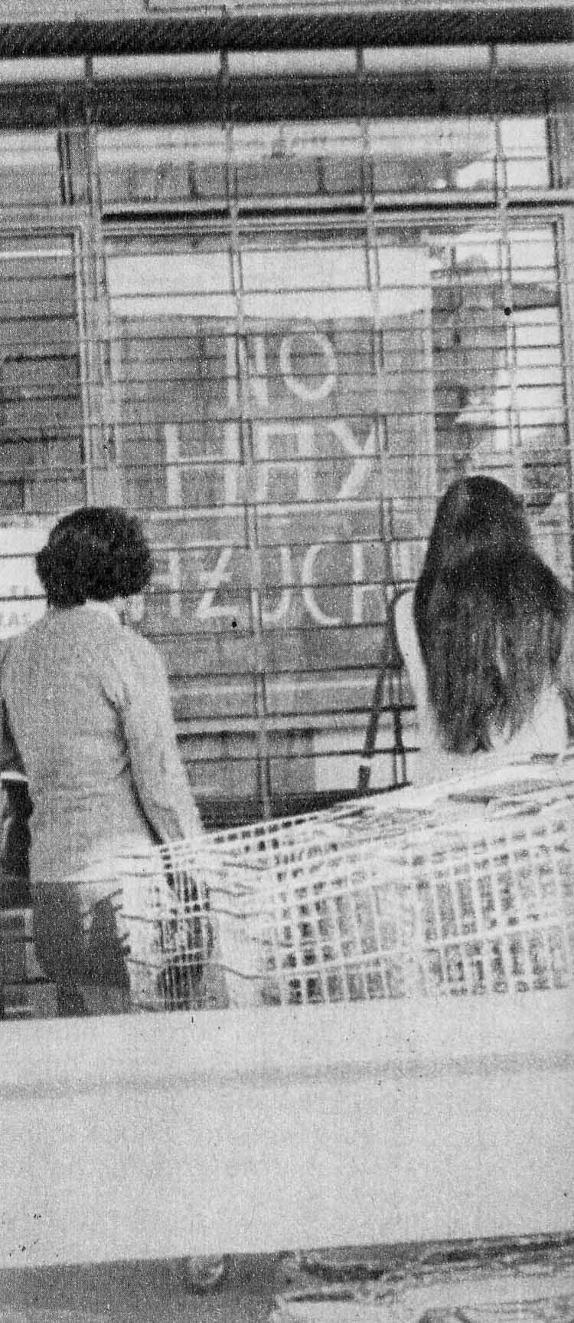

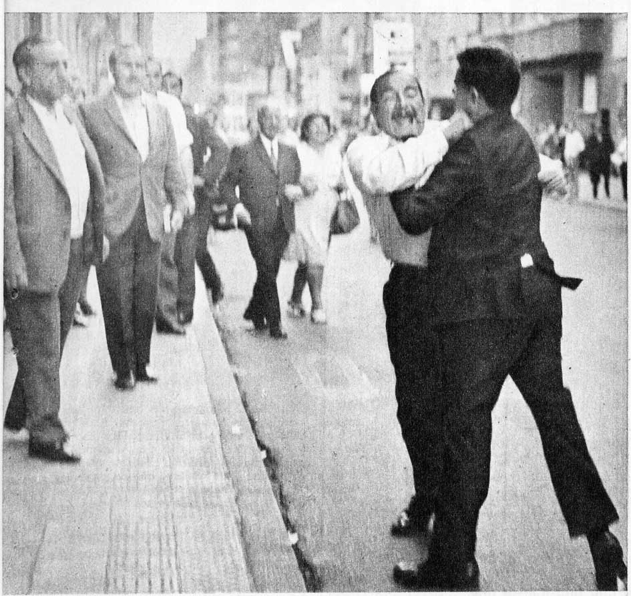

En los supermercados era frecuente encontrarse con avisos como el de "no hay" colocado en todos los escaparates.
Los ánimos estaban exaltados, se veían peleas callejeras.

Surgió, entonces, la teoría de que si había desabastecimiento, ello no acusaba menor producción, sino que existía mayor consumo.
Lo sostuvo Jacques Chonchol (Ministro de Agricultura) y lo enfatiz6 Carlos Matus (Ministro de Economía). "En el pasado - dijo Matus -, una cuarta parte de la población (sobre los dos millones de habitantes) tenía libertad para morirse de hambre. En las carnicerías es cierto que expendían carne y sin colas, pero ellos no podían entrar, no conocían el sabor de una cazuela, ni de un pollo, porque sus exiguos salarlos se lo impedía".

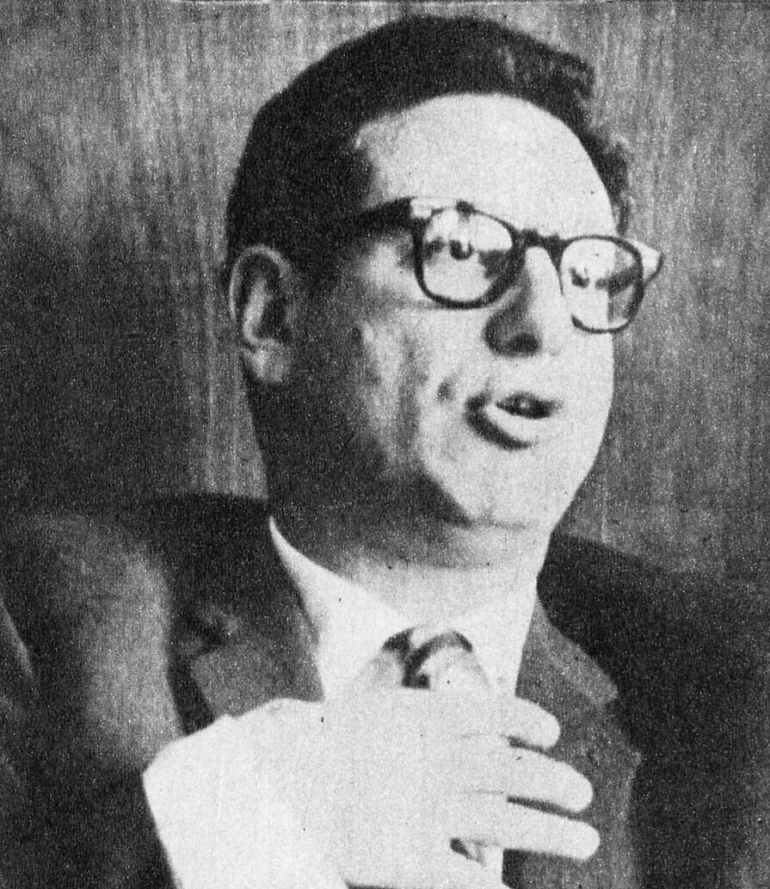
El Ministro de Agricultura Jacques Chonchol - que propició las haciendas estatales, a las que se opusieron los campesinos - también explicó la escasez: todo ocurría, dijo, porque la gente comía más.

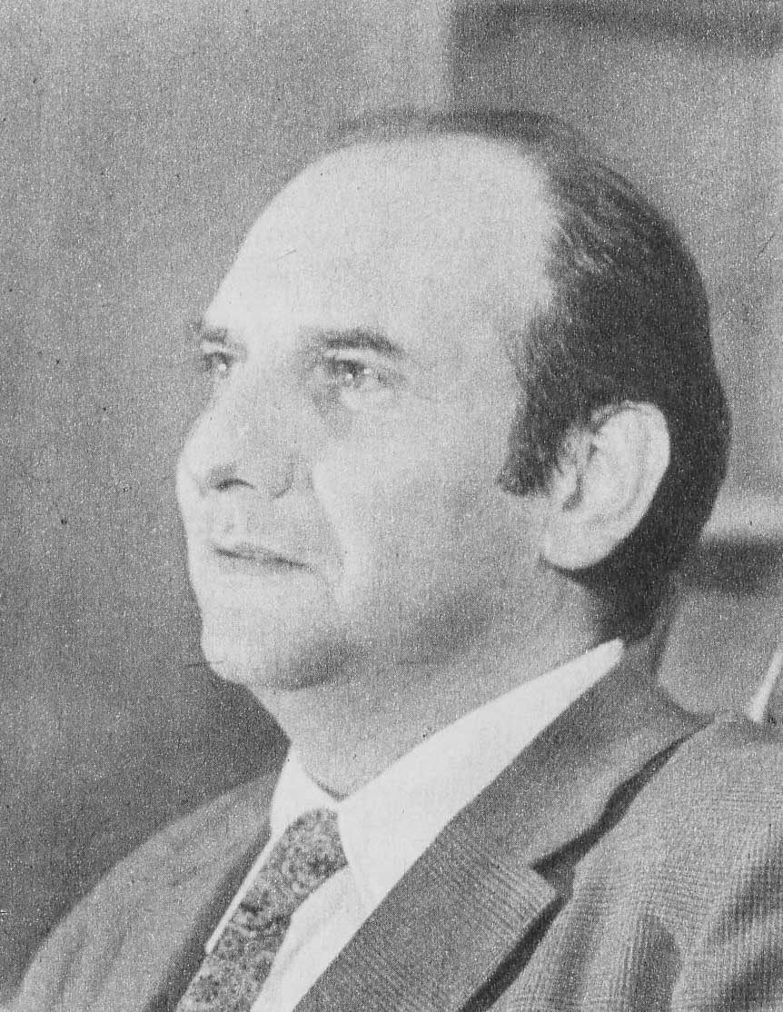

Carlos Matus, Ministro de Economía del régimen de Allende (después fue presidente del Banco Central), se caracterizó por firmar los decretos de aumentos en los precios y continuar la política estatista y expropiatoria de su antecesor, Pedro Vuskovic.

El argumento les resultó atrayente y Allende enfatizó acerca de lo mismo. "Falta carne, faltan pollos - dijo Allende al Inaugurar el Sexto Congreso de la CUT, la Central Única de Trabajadores, controlada por los partidos Comunista y Socialista -, porque hay más poder de compra y porque muchos sectores populares que durante generaciones nunca pudieron ver un trozo de carne de vacuno, ahora lo han podido comer, porque el Gobierno Popular ha hecho una política de distribución de Ingreso, que ha permitido a estos sectores sociales comer cosas que nunca estuvieron en la mesa del pobre".

Pero Allende no fue constante en esa explicación. Decía en Taltal:
Cuesta hacerles entender a los chilenos - que Chile no puede seguir importando todos los años 200 millones de dólares en carne, trigo, grasa, mantequilla y aceite.
Y menos ahora que somos víctimas del más brutal bloqueo económico del Imperialismo. Es preferible que pasemos apreturas, que suframos las colas, pero que mantengamos la dignidad de un pueblo libre y soberano".

Entonces pasaban a ser las grandes compañías multinacionales y Wall Street los culpables. No el mayor consumo ni la mejor distribución del Ingreso.

Sin embargo, al hablar ante gentes pobres y de rudimentaria cultura, Allende prefería hablar de nuevo de los freezers. A los campesinos de Hualqui les decía:
"La gente que tiene más medios es la que sigue comiendo carne. Es la que puede comprar y acaparar varios kilos, cuarenta o cincuenta, si acaso tienen refrigerador grande o freezer donde la carne congelada puede durar un año o más".

Esas palabras Allende las pronunció el 16 de febrero de 1972.
La OIR, que había distribuido el discurso a diarios y emisoras, envió en seguida a recogerlo.
Algún funcionario debió reparar en los dislates presidenciales.
¡Un refrigerador doméstico que permite guardar la carne durante un año o más! Asimismo si el acaparador había ya comprado esos cincuenta kilos, se suponía que su enorme refrigerador no le permitiría guardar periódicamente cantidades similares. O sea, quedaba ya libre de seguir impidiendo que otros comprasen carne.

También Allende gustaba burlarse de las amas de casa que hacían cola. A los obreros de la Industria textil Yarur les expresaba:
"Pero en este caso están más derrotadas las viejitas del barrio alto, porque tienen que hacer unas colas tremendas. ¡Tremendas¡"

Pero no eran sólo los habitantes del barrio alto (sector residencia¡ acomodado de Santiago) quienes padecían de la escasez.
Junto con dar las diez de la noche, una enorme zalagarda se oía en todo Santiago, desde las más modestas poblaciones de Barrancas, Quinta Normal, Conchalí, Santa Rosa y San Miguel, hasta los barrios de clase media y los sectores acomodados.
Las mujeres golpeaban los tiestos de cocina con un cucharón durante media hora. Por paradoja, en los barrios elegantes la protesta era más reducida, porque los jerarcas de la Unidad Popular se habían mudado allí, adquiriendo las mansiones más suntuosas.

Las mujeres salían a las aceras frente a sus casas a golpear las cacerolas, se exponían a la reacción brutal de los partidarios de la UP.
En los barrios populares, muchas mujeres fueron golpeadas y hasta baleadas.
Pronto, el ruido de las cacerolas se oía en todo el país.

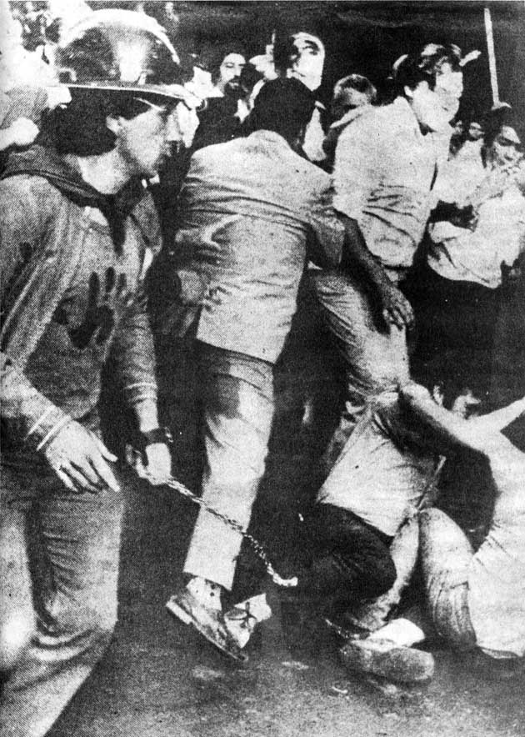
Toda esa protesta culminó con una marcha de las cacerolas por el centro de Santiago.
El desfile fue autorizado por las autoridades, pero con un propósito: permitir que, de súbito, las mujeres fueran atacadas por centenares de brigadistas, que aparecieron inesperadamente premunidos de cascos y cadenas.

Grupos armados del MIR, provistos de laques y cadenas, atacaron violentamente a las mujeres que participaban en la marcha de las cacerolas.
Por el "desorden” los grupos de amas de casa fueron reprimidos.
Al mando de las fuerzas de represión estaba el Subdirector de Investigaciones, el comunista Carlos Toro.

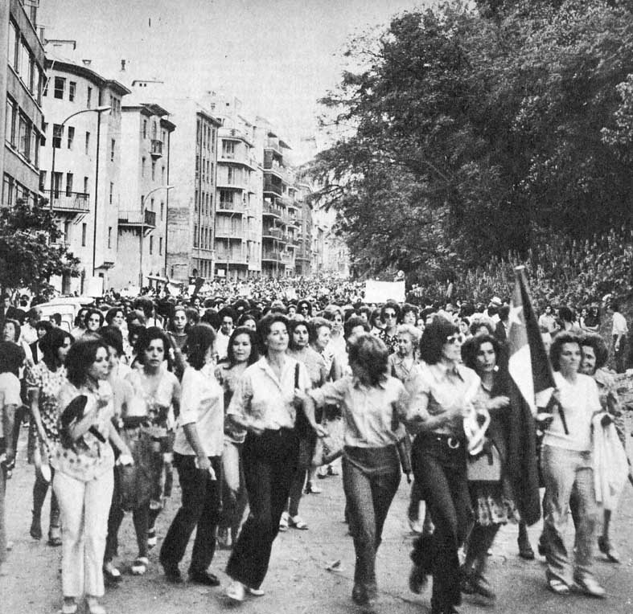

La mujer chilena fue el baluarte en la oposición el régimen marxista.
En numerosas oportunidades salieron a la calle para expresar su disconformidad.
La escena se repitió en casi todas las ciudades de Chile.
El símbolo fue siempre una cacerola vacía, como expresión de la realidad que se estaba viviendo bajo un sistema que había prometido el
bienestar del pueblo.

Hasta medianoche, la Asistencia Pública fue recibiendo a mujeres heridas y con principio de asfixia.
También varias sufrieron heridas a bala de extremistas que "disparaban desde edificios públicos. Una mujer quedó inválida al recibir un proyectil en la columna vertebral”.

En la Avenida Costanera, el Director de Investigaciones, Eduardo Paredes (socialista), junto al Subdirector, Carlos Toro (comunista), dirigían personalmente a efectivos policiales a la caza de manifestantes que regresaban a sus hogares.
Los amedrentaban con ráfagas de metralletas que hirieron a varios jóvenes. Asimismo, efectuaban encerronas.
Los calabozos de Investigaciones y de las comisarías de Carabineros se repletaron aquella noche. Los detenidos eran encerrados junto a delincuentes comunes. Varios fueron golpeados.

Empezaba así un plan para atemorizar a la población.

Al día siguiente, la Corte de Apelaciones conoció los recursos de amparo de los detenidos y previa comprobación de los hechos ordenó su Inmediata libertad.
La marcha de las cacerolas fue un fiasco para la UP: por primera vez había perdido el dominio de las calles, y las mujeres demostraban que no tenían miedo,

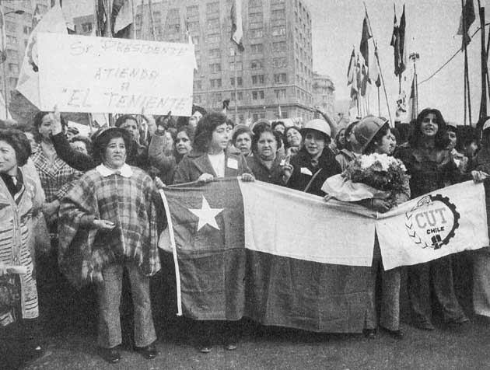

El Ministro de Agricultura Jacques Chonchol - que propició las haciendas estatales, a las que se opusieron los campesinos - también explicó la escasez: todo ocurría, dijo. porque la gente comía más.

